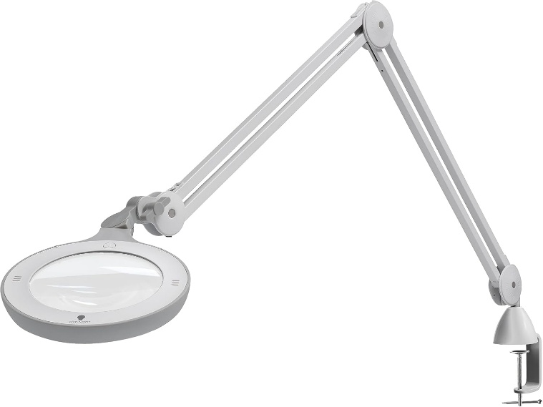
Daylight Omega 5
Omega 5 förstoringsglas är en del av Daylight Companys sortiment av förstoringslampor. Den har en glaslins på 12,7 cm med 3 dioptriers (1,75x) förstoring. Ytterligare en 5 dioptrier (2,25x) förstoringslins ingår också. Den levereras med 4 ljusstyrkenivåer som passar dina behov. Den inre fjäderarmen möjliggör exakt positionering. Den estetiskt tilltalande vita och grå finishen passar perfekt i alla yrkesmiljöer.
- 3 färgtemperaturer 6000K, 4000K och 2700K

- Dimbar i 4 steg.
- Luxstyrka vid 15 cm: 5 500
- CRI 95+
- Energiförbrukning: 9W
- Produktfärg: Vit/Grå
- Produktvikt: 2,9 kg
- Kabellängd: 2 m
Artnr | Benämning | Pris:
8-125110 | Daylight Omega 5 | 2 200:-

